Природные красители как экологически чистый материал

Выполнил: ученик 8 «А» класса
Шкарупа Владислав
Руководитель :
Селиверстова Татьяна Григорьевна
Муниципальное общеобразовательное учреждение «Средняя школа с углубленным изучением отдельных предметов № 106 Советского района Волгограда»

Волгоград-2018

Содержание

Введение 2
1. Теоретические основы исследования красителей 3
1.2 Исторический подход к вопросу получения и возможности использования красителей 3
1.2 Химический состав красителей 4
2. Практические аспекты крашения ткани натуральными красителями 6
2.1. Способы крашения тканей 6
2.2. Источники получения натуральных красителей и окрашивание ими тканей 6
2.2.1. Подготовка текстильных материалов к крашению 6
2.2.2. Протравливание 7
2.2.3. Приготовление красильных отваров 8
2.2.4. Крашение тканей 8
3. Получение акварельных красок 10
3.1. Выделение антоцианов из растений 10
3.2. Акварельные краски из антоцианов 11
Заключение 12
Список использованной литературы 13
Приложения 15

Введение

Люди применяли около тридцати естественных красителей - это синие, красные, черные, желтые, коричневые и зеленые тона. Сегодня вместо природных красителей стали использовать искусственные. Но если посмотреть на них с экологической точки зрения, то преимущество возьмут на себя природные красители. Мы решили исследовать свойства природных красителей, сравнить их с искусственными и изучить особенности окрашивания тканей природными красителями. Нас заинтересовал и тот факт, что красители, выделенные из растений, можно использовать и для получения акварельной краски.
Цель научно-исследовательской работы - изучение возможности использования природных красителей как экологически чистого материала при крашении тканей и для получения акварельных красок.
Гипотеза - Какой цвет можно получить из природных красителей и долговечен ли он?
Поставленная цель предопределила решение следующих задач:
- подбор и анализ литературы по данной теме;
- получение практических навыков при работе с лабораторной посудой, химическими реактивами;
- получение натуральных красителей и исследование их свойств;
- обобщение и выводы на основе результатов наблюдения.
Объект исследования – красители из лука, гибискуса из розы, шиповника, вишни.
Предмет исследования – красители природные

Теоретические основы исследования красителей

1.2 Исторический подход к вопросу получения и возможности использования красителей

Первыми по красоте и долговечности были два красных красителя животного происхождения: пурпур, добывавшийся из средиземноморских моллюсков до ХIV в., кармин, который получали из насекомых разных видов: из червеца и кермеса (в Европе, Азии и Африке) и из кошенили (в Южной Америке).
Наиболее популярным растительным красителем, красного цвета был крап, который экстрагировали из корней марены красильной.
Известный краситель синего цвета - индиго получали из растения индигоферы, произрастающего в странах с теплым, климатом: в Индии и Юго-Восточной Азии.
Широко использовались также ярко-желтые красители, которые извлекали из тропического растения куркумы и корней — барбариса. Эти яркие и прочные краски шли на изготовление драгоценных тканей. Более дешевыми красными красителями были софлор, красный сандал, орсейль (краситель средиземноморского лишайника) и орлеан, из которого получали оранжевую краску для шелка.
Естественные природные красители использовались в текстильной промышленности вплоть до 60 - 70-х гг. XIX в. Только после изобретения анилиновых красителей стали применять другие способы крашения. Однако в ковроделии, при выработке художественных изделий ручным способом древние методы сохраняются и в настоящее время.
В реставрации памятников текстильного искусства прошлого знание старинной технологии крашения особенно необходимо.
Натуральные красители для текстильных волокон извлекают из высушенного природного сырья: травы, коры, корней, древесины, плодов и высушенных насекомых, вываривая их в воде. Исключение составляет только синий краситель индиго, который в воде не растворяется [1, стр.98].

1.2 Химический состав красителей

Растения имеют специальные красящие вещества - пигменты, которых известно около 2 тысяч. В растительных клетках чаще всего встречаются зеленые пигменты хлорофиллы, желто-оранжевые каротиноиды, красные и синие антоцианы, желтые флавоны и флавонолы.
Многие растительные пигменты используются в качестве красителей: корнеплоды моркови дают желтый краситель, свекла столовая — красный пищевой краситель, окрашенные лепестки растений тоже дают определенный краситель [2, стр.8].
Существует особая группа пигментов — антоцианы (от греч. «антос» - цветок, «цианос» - голубой), впервые выделенные из цветков василька синего [3, стр.131].
Антоцианы содержат лепестки роз, васильки, анютины глазки и ряд других растений, а также многие плоды: яблоки, вишни, виноград, черника, голубика и другие. Поэтому вытяжки из антоцианов можно использовать для получения натуральных красителей. В отличие от пластидных пиментов (хлорофиллов, каротиноидов) антоцианы сосредоточены в вакуолях клеток. В фотосинтезе не участвуют [4, стр.22].
Антоцианы - растительные гликозиды, содержащие в качестве агликона (антоцианидина) гидроксипроизводные 2-фенилхромена (рисунок 1).
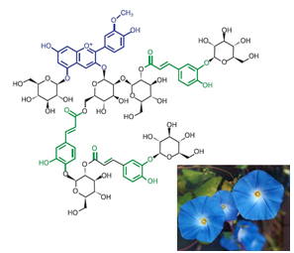
Рисунок 1- Молекула антоцианов
Антоцианы? окрашенные кристаллы. Углеводная часть молекулы (обычно остаток глюкозы, рамнозы, галактозы, ди- или трисахарида) связана с агликоном в положении 3, реже - 3 и 5. У многих антоцианов некоторые группы ОН метилированы или ацетилированы. Антоцианы - окрашенные кристаллы. Легко растворяются в воде и других полярных растворителях, трудно - в спирте, бензоле. Цвет и строение антоцианов зависит от рН среды (рисунок 2).
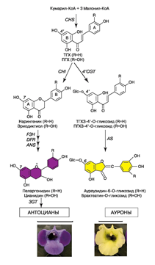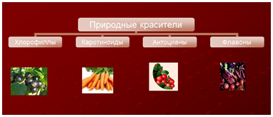
Рисунок 2 -Превращения антоцианов

2. Практические аспекты крашения ткани натуральными красителями

2.1. Способы крашения тканей

Окрашивание ткани состоит из трех этапов: экстракция, т. е. извлечение красителя, закрепления (протравки) и промывания. Каждый материал окрашивают по-своему.
Способы крашения зависят от рода волокон материала, который требуется окрасить. К главнейшим волокнистым материалам относятся шерсть, хлопок, шелк, лен, пенька, солома и т. д. Волокнистые материалы, как животного, так и растительного происхождения окрашиваются в виде готовой ткани или в пряже. Процесс крашения состоит в поглощении краски волокнами.
В зависимости от материала протравливание можно производить перед окрашиванием, во время окрашивания и после него.

2.2. Источники получения натуральных красителей и окрашивание ими тканей

Корни или стебли, кора или листья, цветы или плоды растений являются источниками получения природных красителей.
Время сбора растений также является фактором, который определяет возможности получения красителей. Окрашивая свежими растениями, мы получаем яркие и насыщенные оттенки; окрашивая высушенными растениями, оттенки приобретают более тусклые тона.

2.2.1. Подготовка текстильных материалов к крашению

Хорошая смачиваемость материла – это необходимое условие для крашения. Если не осуществляется предварительная тщательная подготовка, то ткани не прокрашиваются и становятся неустойчивые к любым воздействиям.
Мы отваривали ткани в растворе, содержащем 3,6 г 40%-ного олеинового мыла, 0,25 г кальцинированной соды, 1000 мл воды. В раствор олеинового мыла при температуре не ниже 93º С, мы опускали сухую ткань и варили ее в течение 30 минут. Затем тщательно промывали, чтобы не оставалось отработанное мыло и другие загрязнения, которые препятствуют равномерному окрашиванию волокна.
Лён перед крашением кипятили 1 час в растворе стирального порошка (1 л воды — 2,3 г порошка и хозяйственное мыло). На 100 г материала брали 1−3 л воды. После этого полоскали 2−3 раза в теплой воде.

2.2.2. Протравливание

Крашение тканей растительными красителями требует предварительной или последующей обработки волокна солями металлов — протравливания. Она необходима для закрепления красителя.
В качестве протрав нами были использованы алюмокалиевые квасцы, железный купорос, дихромат калия, медный купорос и другие.
Раствор протравы делали из расчета 10 г на 1 литр воды (1%-ный). Раствор алюмокалиевых квасцов требует нейтрализации кальцинированной содой. После обработки холодным раствором протрав в течение суток ткань хорошо выполаскивали и сушили.
По алюмокалиевой протраве на волокне образуются лаки красителей, цвет которых соответствует цвету истинного красителя взятого растения. Все другие соли металлов образуют с красителями лаки различных оттенков. Поэтому алюмокалиевые квасцы — основная главная протрава при крашении естественными красителями.
Соли других металлов изменяют цвет истинного красителя: соединения меди образуют лаки с коричневым или оливковым оттенком, хромовая протрава — с зеленоватым. С железной протравой волокна окрашиваются в черные или оливковые цвета, в зависимости от красильного растения. Одним и тем же красильным растением можно окрасить текстильные волокна в разные цвета, пользуясь различными протравами. В красильную емкость можно погружать образцы ткани, протравленные только одним каким-либо способом. Перед опусканием в протравную емкость ткань обязательно смачивали водой.

2.2.3. Приготовление красильных отваров

Красильные отвары готовили в посуде из эмали. 100 г красящего материала заливали на 30−35 минут теплой водой (1 л).
Красящий материал выщелачивали кипячением с добавлением соды (чайная ложка соды на 1 л воды)
Растения или их части (траву, корни, кору или плоды, содержащие красящие вещества) вываривали в воде в течение некоторого времени (до 30 минут для травы, до 2- 4 часов для коры и древесины). Вываривали осторожно, при медленном кипении. После экстрагирования красителя отвар сливали в другую посуду, а растения снова доливают водой, чтобы получить второй отвар.

2.2.4. Крашение тканей

Для того, чтобы окраска ткани была ровно, необходимо перед процедурой крашения ткань смочить водой. Для окрашивания льна брали в 15−25 раз больше воды, чем вес ткани. Красили не менее часа при очень тихом кипении (93°). Ткань должна быть погружена полностью. При крашении постоянно «переводили» ткань. «Переводить» ткань при тихом кипении следует не менее часа стеклянной или деревянной палочкой. Крашение должно происходить медленно, чтобы окраска была равномерной. Красящий раствор не должен содержать комочков и образование складок на ткани не допустимо.
После того, как ткань была окрашена, полоскали ее в теплой воде, в которую добавлено немного столового уксуса.
Крашение это сложный физико-химический процесс, в результате которого между молекулами ткани и молекулами красителя образуются достаточно прочные связи. Мы применяли способ протравного крашения. Поскольку растворы протрав должны обладать кислой реакцией среды, то каждый приготовленный раствор проверялся универсальным бумажным индикатором. В работе мы применяли одновременное с окраской протравливание. Мы брали одинаковые количества протравителя и красителя, опускали туда смоченную в теплой воде ткань, а затем начинали кипятить в течении часа. Применяя различные протравы, мы добились того, что при использовании одного и того же красителя ткань окрашивалась в разные цвета. По результатам исследования нами составлена таблица (табл.1), в которую внесены названия растений-красителей, применявшиеся протравы и результат окрашивания.

Получение акварельных красок

3.1. Выделение антоцианов из растений

Антоцианы хорошо растворяются в воде. Содержатся в клеточном соке (вакуолях), значительно реже - в клеточных оболочках. Они могут существовать в различных формах.
При действии минеральных и органических кислот образуют соли красного. При действии щелочи — синего цвета. На цвет антоцианов влияет не только кислотность клеточного сока, но и способность этих пигментов образовывать комплексные соединения с металлами. Например, для проявления синего цвета необходимо наличие в клетках комплексного соединения антоцианов с магнием, алюминием, оловом, а также белками и сахарами. [2, стр. 13]
Для опыта мы брали ягоды вишни, смородины, чешую лука, плоды шиповника, цветки гибискуса, так как они содержат антоцианы.
Чтобы получить антоциановую вытяжку, мы 0,5 — 1 г красящего материала помещали в пробирку, заливали его 5 мл воды и доводили до кипения над пламенем спиртовки. Нагревание выше 70 º С приводит к разрушению мембран клеток. Антоцианы свободно выходят из клеток, окрашивая воду в различные соответствующие цвета. Полученный раствор отфильтровывали в чистую пробирку через бумажный фильтр. Часть вытяжки каждого из пигментов мы отливали в другие пробирки и добавляли несколько капель 1% соляной кислоты, в другую часть добавляли несколько капель 1% раствора едкого натра. В зависимости от того, добавляли мы кислоту или щелочь, вытяжка пигментов изменяла свою исходную окраску: при добавлении кислоты — раствор светлел, при добавлении щелочи, наоборот, приобретал более темную окраску.

3.2. Акварельные краски из антоцианов

В приготовлении акварельных красок можно использовать растворы антоцианов. Но для того, чтобы краски загустели, необходимы связующие вещества. Это гумми-смолы (камеди), гуммиарабик, вишневый, сливовый, урюковый и другой растительный клей косточковых плодовых деревьев, а также декстрин, мед, сахар, патока и т. п. Мы использовали мед и глицерин.
Мед придает акварели мягкость и способствует сохранению краски в полужидком состоянии в течение длительного времени.
Вследствие большой гигроскопичности глицерин жадно притягивает воду из воздуха и сообщает красочному слою влажное и неустойчивое состояние; краска при избытке глицерина неровно и рыхлым слоем ложится на бумагу.
Краски необходимо упарить на водяной бане [5,С13].

Заключение

Результаты проведенного исследования, позволяют сделать выводы:
- из растительных пигментов можно получить природные красители;
- природные красители можно использовать для крашения тканей и получения акварельных красок.
На основании проделанной работы мы пришли к выводу, что природные красители, в отличие от искусственных, являются экологически чистыми, так как для их получения можно использовать лепестки цветов, плоды растений, кору деревьев и другой материал. Природные красители можно получить в домашних условиях, они просты в обращении и ими легко окрашивать ткань. Эти красителя не загрязняют окружающую среду, а синтетические содержат соединения аммония, олова, свинца, фтора, хлора, хлориды, щелочи, барий, хром, медь, калий. Цвет окрашиваемого материала зависит и от применяемой протравки: алюмокалиевые квасцы дают в основном бежевое окрашивание или цвет самого красителя, медный купорос - зеленоватое и желтое, железный купорос - серое, дихромат калия - желтое и оранжевое.
Но главный недостаток природных красителей в том, что они дают неяркие цвета при крашении ткани, а если не использовать при крашении закрепители, то окраска ткани со временем становится блеклой. Ткани, окрашенные синтетическими красителями, напротив могут иметь различные яркие окраски в зависимости от красителя.
Акварельные краски, полученные из растительных пигментов имеют свои и недостатки и преимущества. Положительная сторона их состоит в том, что эти краски совершенно безвредны: использовались растительные экстракты, а как загуститель - мед. Главный их недостаток в том, что они медленно высыхают и имеют бледные неяркие цвета.

Список использованной литературы

- Батурицкая, Н.В., Фенчук, Т.Д. Удивительные опыты с растениями: Кн. для учащихся. - Мн.: Нар. асвета, 2017. - 208 с.
- Европейские тенденции цветовых и вкусовых ощущений // Пищевик.by: специализированный производственно-практический, науч-ный журнал : издание для директоров, гл. инженеров, технологов, служб механиков, энергетиков, зав. лабораторий, специалистов отделов снабже-ния, сбыта, маркетинга. - 2015. - № 4(16). - С. 24
- Маркович, А. Закрасить или обесцветить / А. Маркович // Им-перия напитков: специализированный рекламно-аналитический журнал. - 2016. - № 2. - С. 10 - 11
- Пацовский А.П. Красители пищевые. Методы их анализа в продовольственных товарах / А.П. Пацовский. – LAP LAMBERT Academ-ic Publishing, 2016. – 319 с.
- Пацовский, А.П. Опыт хроматографического разделения синте-тических красителей в кетчупах и томатной пасте: Электронный научный журнал “Технологии техносферной безопасности” Академии Государственной службы МЧС России. / А.П. Пацовский. - СПб.: Акаде-мия ГПС МЧС России. – 2017 (72). – Вып. 2. - URL: http://ipb.mos.ru/ttb/2017-2/2017-2.html, свободный.
- Пацовский, А.П. Текущее состояние мониторинга красителей в пищевых продуктах / А.П. Пацовский // Контроль. Диагностика, 2016. - № 5. - С. 68 - 72.
- Полевой, В.В. Физиология растений: Учеб. для биол. спец. вузов. - М.: Высш. шк., 2015. - 464 с.
- Рудометова, Н.В. Пищевые добавки и красители. Методиче-ское обеспечение безопасности продукции / Н.В. Рудометова // Контроль качества продукции, 2016. - № 8. - С. 13-19.
- Съедобный цвет: польза или вред? // Продуктовый рынок. - 2017. - №26. URL: https://www.bibliofond.ru/view.aspx?id=452043
- Чуб, В. Для чего нужны антоцианы В. Чуб // Цветоводство. — 2018. № 6 - С. 22
- Энциклопедический словарь юного химика — М.: Педагогика, 2015. - 141 с.

Приложения
Таблица А1 - Красители растительного происхождения
Источник красителя | Протравитель | Цвет окрашенного материала
Роза (желтая) | K2Cr2O7 | светло-коричневый
Роза (красная) | KAl (SO4)2 · 12H2O | светло-бежевый
Клюква | FeSO4 · 7H2O | розовый
Лук | FeSO4 · 7H2O | серый
Клюква | KAl (SO4)2 · 12H2O | розовый
Шиповник | KAl (SO4)2 · 12H2O | светло-коричневый
Клюква | K2Cr2O7 | бледно-желтый
Шиповник | FeSO4 · 7H2O | серый
Шиповник | K2Cr2O7 | светло-коричневый
Клюква | CuSO4 · 5H2O | розовый
Гибискус | FeSO4 · 7H2O | синий
Хвоя | FeSO4 · 7H2O | серый
Кора дуба | KAl (SO4)2 · 12H2O | коричневый
Хвоя | KAl (SO4)2 · 12H2O | светло-бежевый
Лук | KAl (SO4)2 · 12H2O | бежевый
Роза (красная) | KAl (SO4)2 · 12H2O | светло-бежевый
Смородина | FeSO4 · 7H2O | темно-розовый
Хвоя | CuSO4 · 5H2O | оранжевый
Роза (желтая) | KAl (SO4)2 · 12H2O | светло-оливковый
Роза (желтая) | FeSO4 · 7H2O | серый
Роза (красная) | K2Cr2O7 | бежевый
Хвоя | K2Cr2O7 | бежевый
Роза (желтая) | CuSO4 · 5H2O | оливковый
Смородина | CuSO4 · 5H2O | светло-желтый
Смородина | K2Cr2O7 | розовый
Смородина | FeSO4 · 7H2O | розовый
Смородина | KAl (SO4)2 · 12H2O | розовый
Роза (красная) | CuSO4 · 5H2O | бежевый
Роза (красная) | CuSO4 · 5H2O | светло-серый
Лук | CuSO4 · 5H2O | светло-зеленый
Шиповник | CuSO4 · 5H2O | светло-коричневый
Лук | K2Cr2O7 | светло-коричневый
Гибискус | CuSO4 · 5H2O | светло-зеленый
Гибискус | K2Cr2O7 | желтый
Гибискус | KAl (SO4)2 · 12H2O | фиолетовый
Липа | CuSO4 · 5H2O | светло-коричневый
Липа | FeSO4 · 7H2O | серый
Липа | K2Cr2O7 | оранжевый
Кора дуба | KAl (SO4)2 · 12H2O | коричневый
Кора ольхи | KAl (SO4)2 · 12H2O | черный

Взвесили 1 г чая каркаде
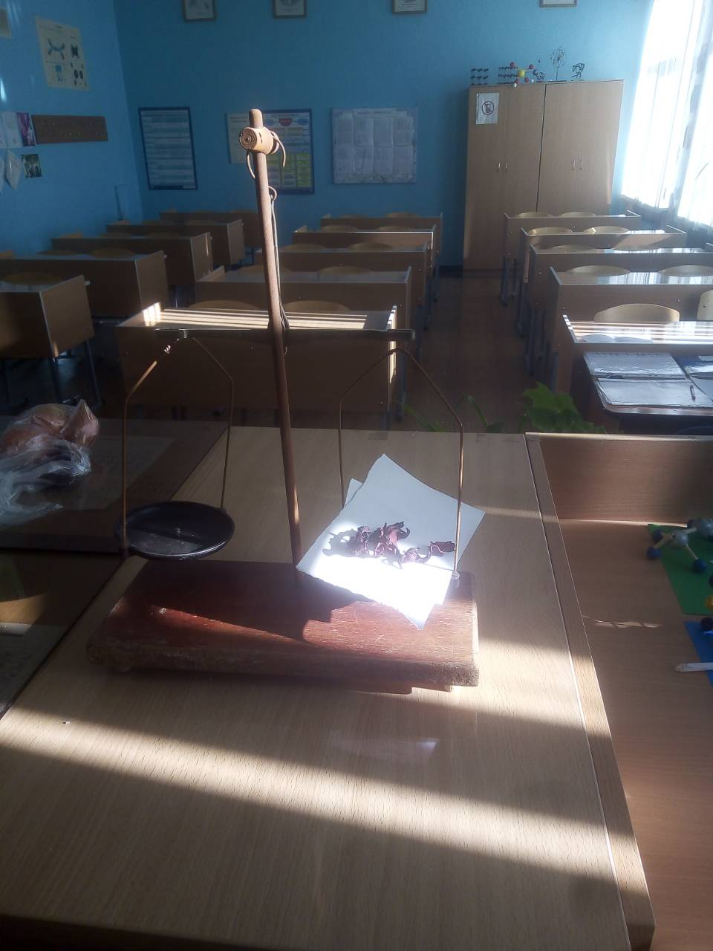
Добавили 5 мл Н₂О
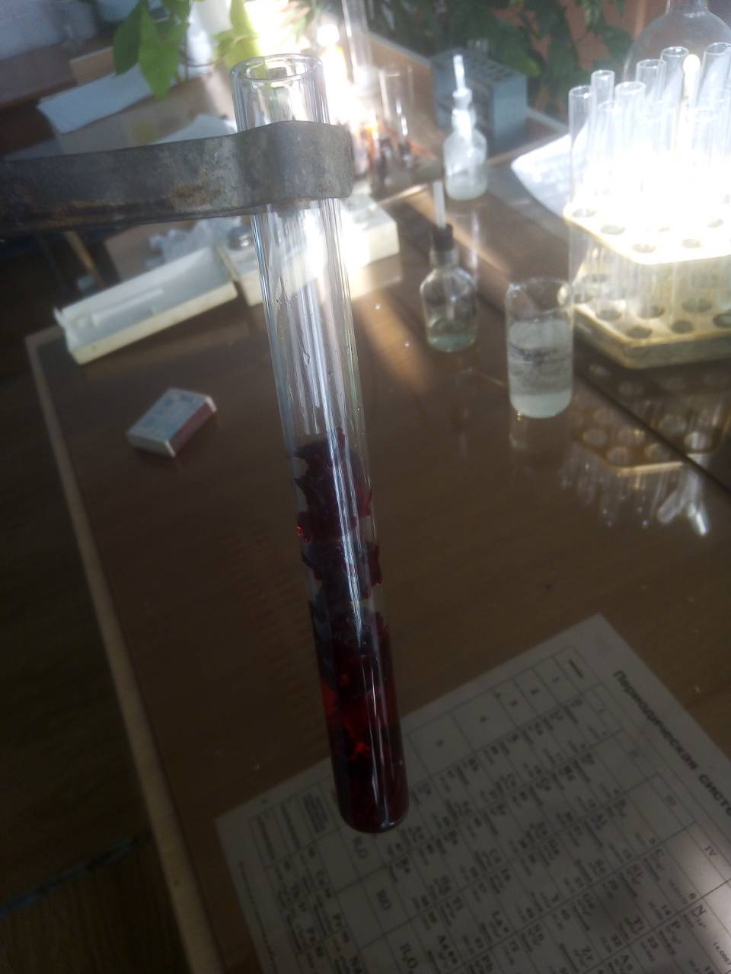

Взвешивали 1 г шиповника
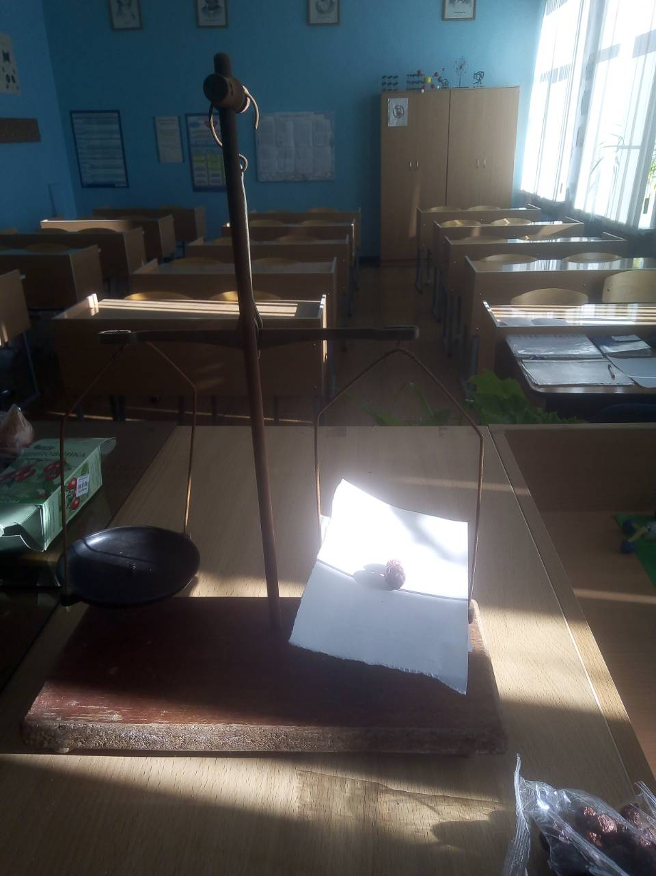

Нагреваем раствор вишни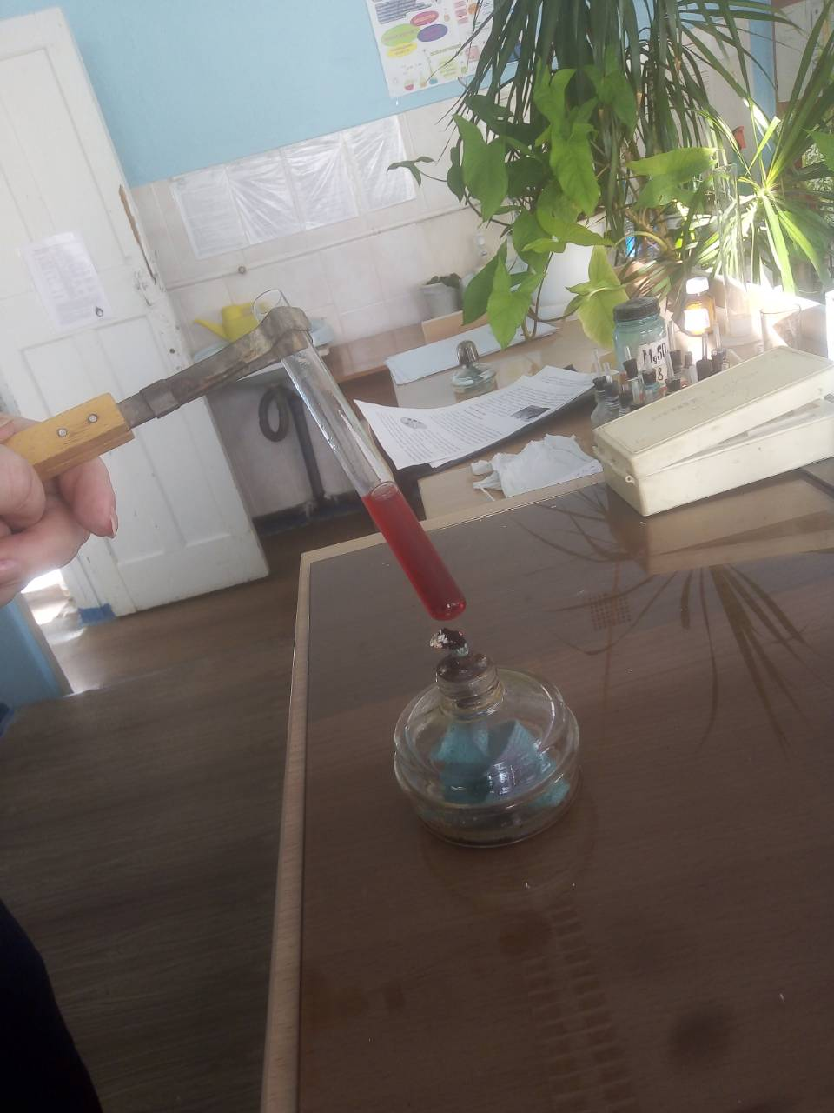

Нагреваем раствор шиповника
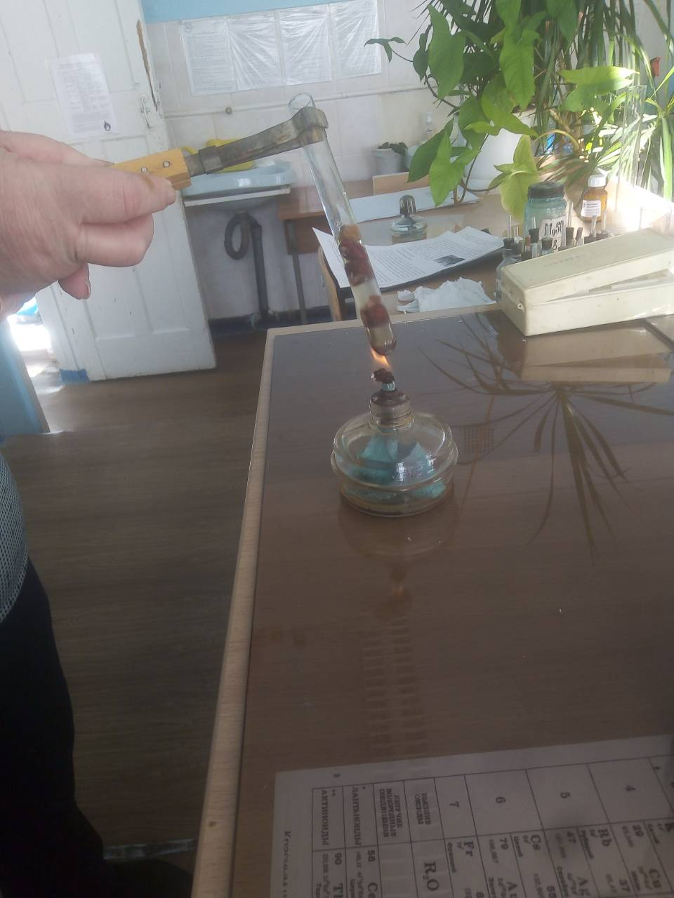
Нагреваем красный чай
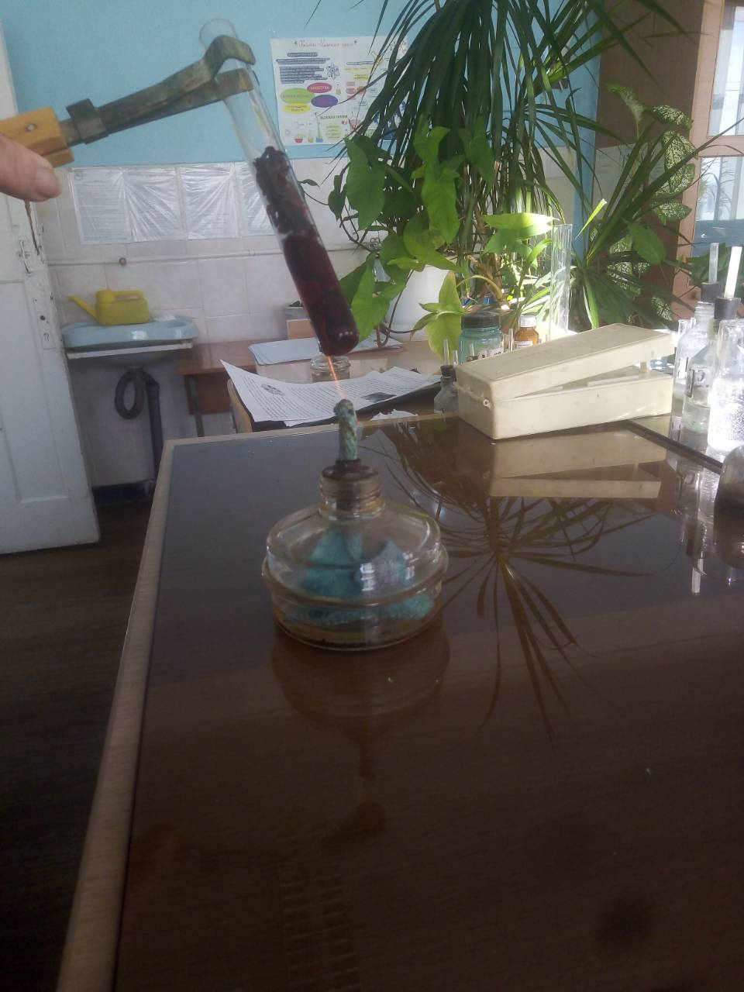
В пробирках горячие растворы шиповника, вишни, красного чая
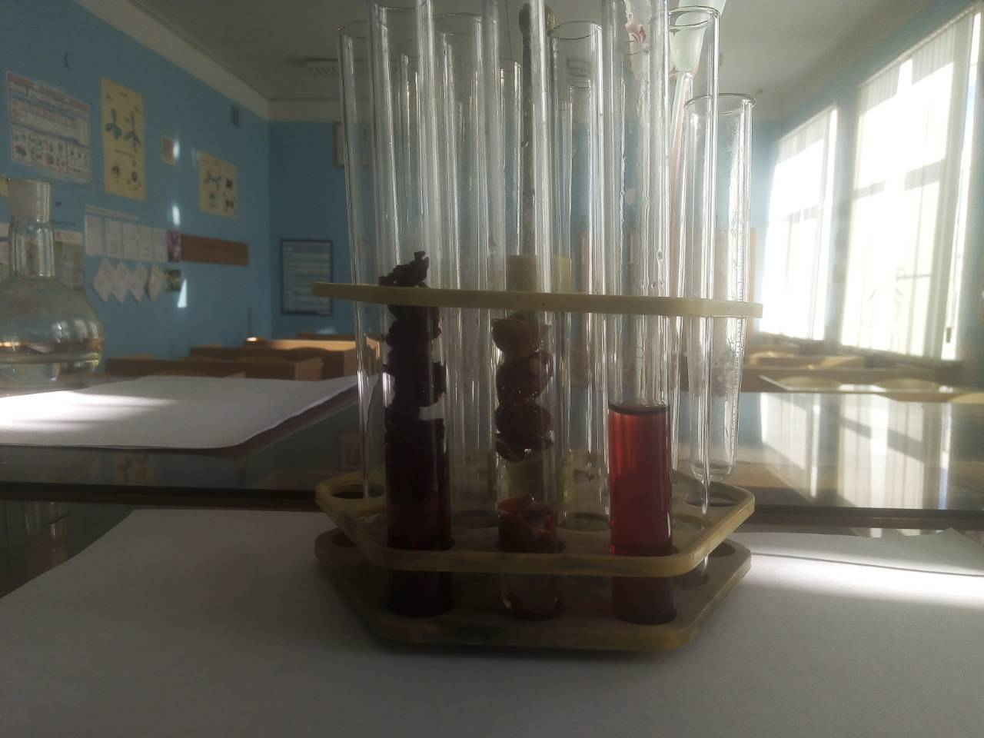
Фильтровали растворы
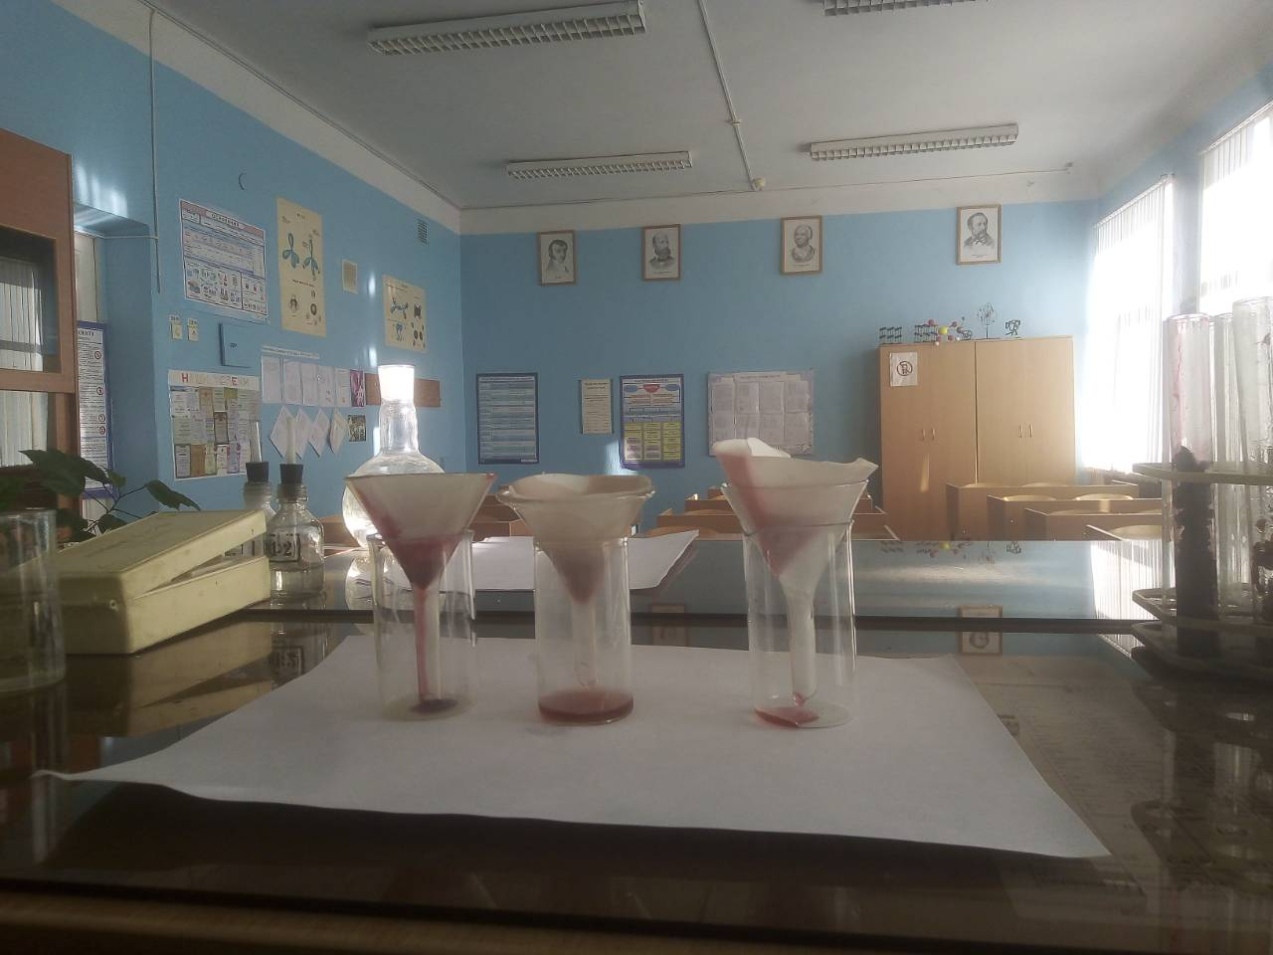
Взаимодействие с соляной кислотой, цвет растворов стал светлее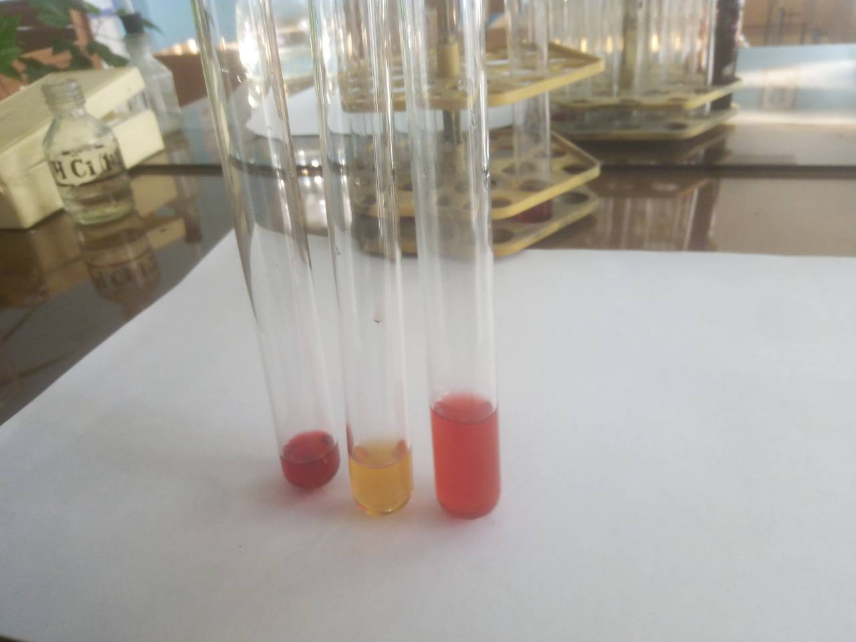

Добавили NaOH, окраска потемнела
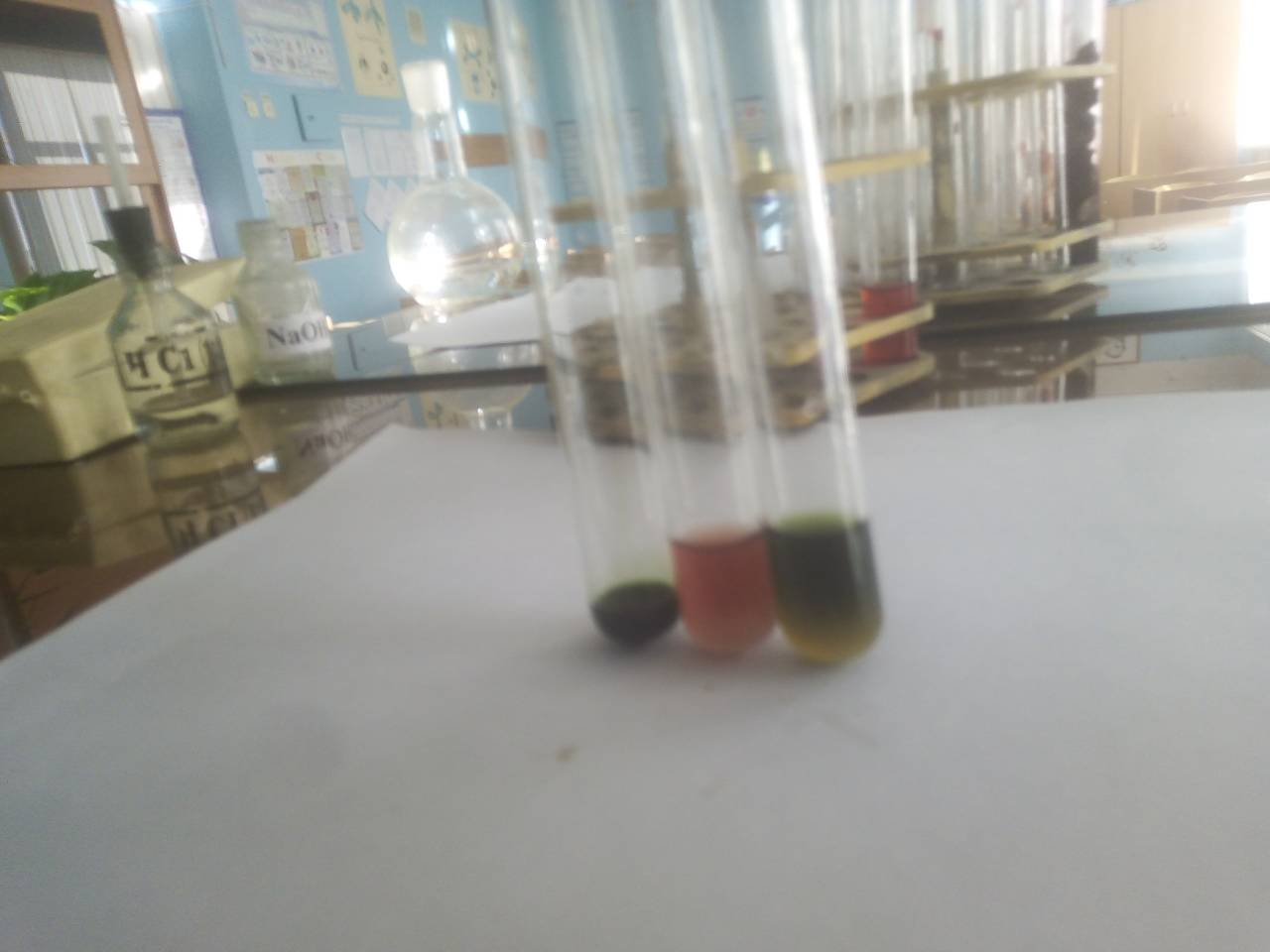

Добавляли мед и глицерин
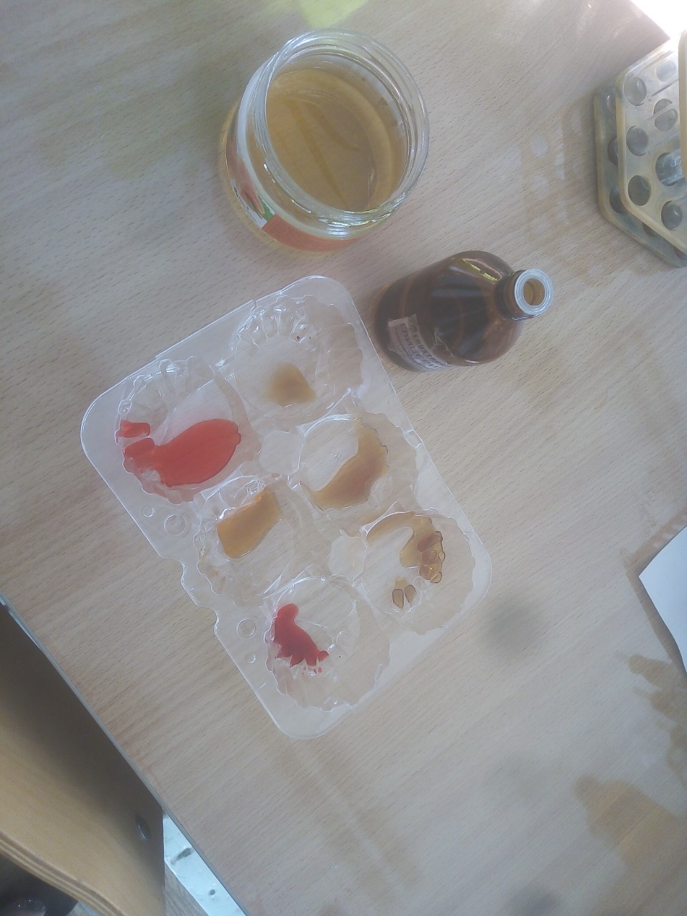

Рисунок, выполненный изготовленными красками
